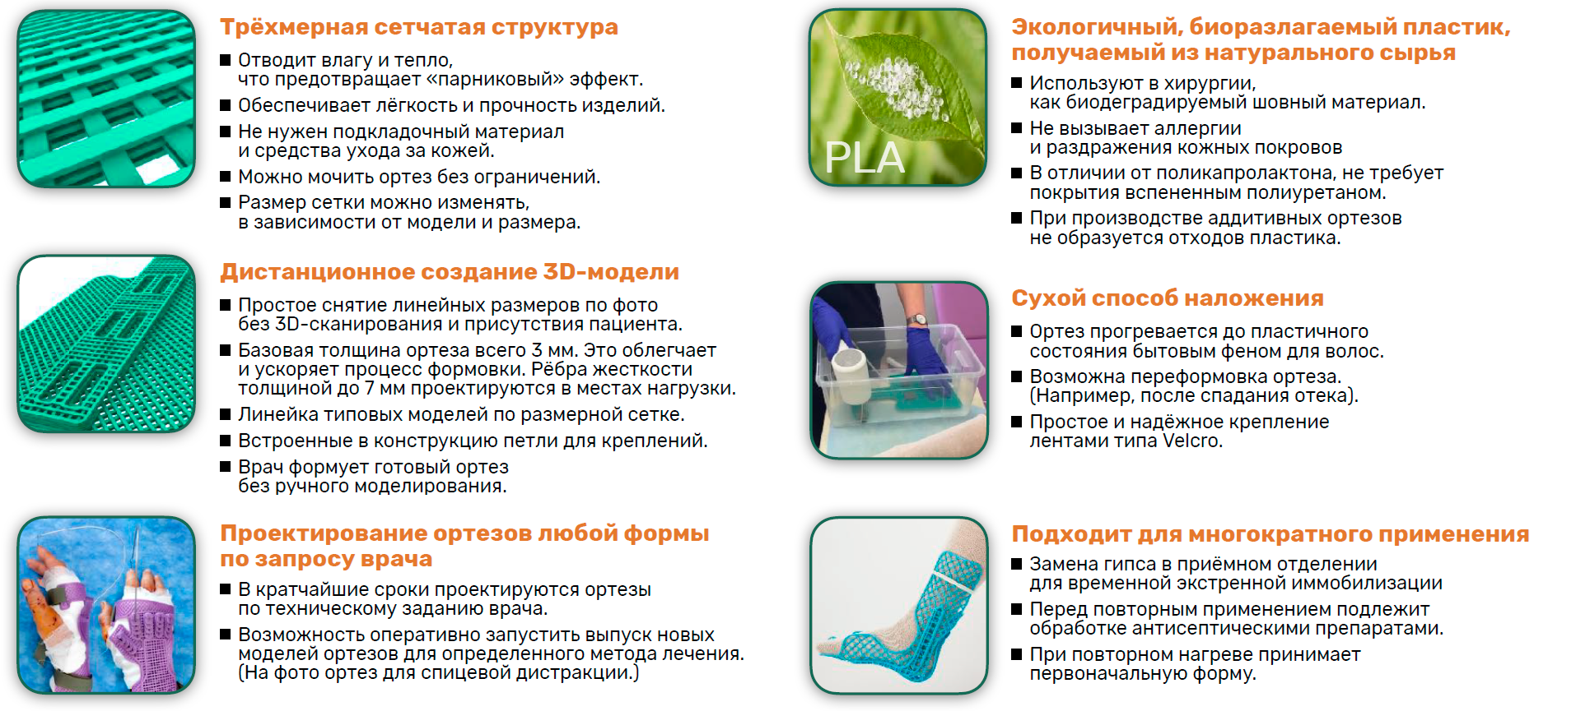Индивидуальные и серийные ортезы имеют ряд отличительных преимуществ для врача и пациента:

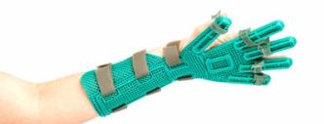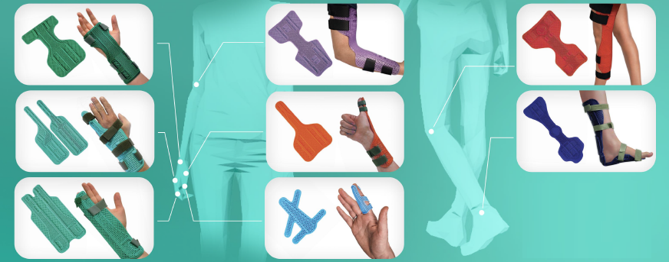Прайс лист на индивидуальные ортезы и универсальные*

5500 руб.**

6500 руб.

8000 руб.

7000 руб.

5500 руб.

4300 руб.

7000 руб.

1500 руб.

4300 руб.

*Возможность изготовить индивидуальный ортез соблюдая анатомию пациента без изменения цены

** Рекомендованная розничная цена

По всем вопросам

Дмитрий Тюлин

8 981 696 05 07

dt@zdravprint.ru